Синьковская А.В.,
воспитатель высшей квалификационной категории
ГБДОУ № 46 Пушкинский район г. Санкт-Петербурга
Метод моделирования сказок как средство развития речи детей
«Изучение старинных песен, сказок… необходимо
для совершенного знания свойств русского языка»
А.С.Пушкин
Любите ли вы сказки так, как люблю их я?
Для меня это неиссякаемый источник, вдохновения и творчества. Это возможность постоянно развиваться, учиться чему-то новому вместе с детьми, уметь находить необыкновенное в обыкновенном, и обыкновенное в необыкновенном.
В настоящее время требования к уровню развития связной речи дошкольника на момент поступления его в школу значительно возросли. На этом фоне мы отмечаем (и, думаю, вы со мной согласитесь) недостаточность развития активного словаря старших дошкольников их диалогической и монологической речи. Всё это заставило меня искать новые методы обучения.
Мой выбор был сделан в пользу технологии наглядного моделирования. Наглядная модель выступает в роли плана, который обеспечивает связность и последовательность рассказов ребенка. А самая благодатная почва для использования данной технологии – это сказка.
Язык сказок отличается большой живописностью: в нем много метких сравнений, образных выражений, песенок, ритмичных повторов, которые помогают ребенку запомнить сказку.
Прежде чем приступить к работе с детьми я разбила предстоящую работу на несколько этапов. Она начинается с простого – сериационного вида моделирования.
Сначала дети выкладывают одну за другой иллюстрации с изображением персонажей или эпизоды сказки.
Затем - работа с моделями. Любое моделирование начинается с простого замещения предметов, ведущего к использованию символов и знаков.
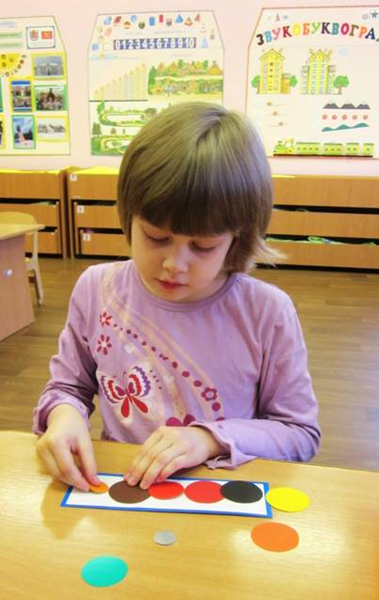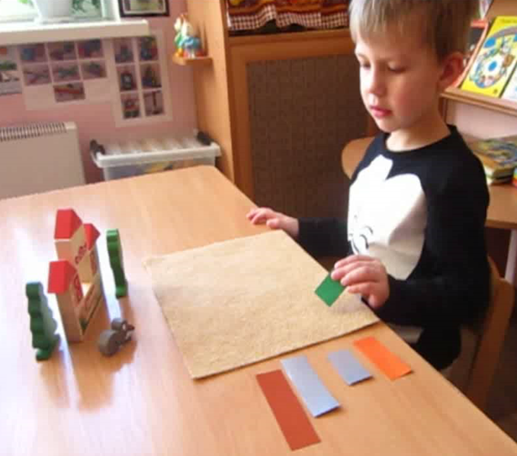
Дети учатся выбирать нужные модели, последовательно располагать их в единую модельную цепь и прятать знакомых сказочных героев в обычные геометрические фигуры. Ребёнок не просто выкладывает модели, но и объясняет, какой геометрической фигрой обозначает тот или иной персонаж и почему.
Первоначально число моделей должно совпадать с числом замещаемых объектов. В дальнейшем можно вводить дополнительные геометрические фигуры, чтобы дети выбрали нужные.
Когда ребята запомнили сюжет сказки, предлагаем, рассказать её, передвигая модели, убирая и добавляя их по ходу рассказывания.
На этом этапе можно ввести более сложный отличительный признак не наглядный, а связанный с характером персонажа. Положительный образ по характеру поведения, по отношению к другим персонажам, замещаем светлыми тонами, а отрицательный - темными. Можно выделить главных героев.
Например, мы вместе с детьми моделировали сказку «Заюшкина избушка».
Главные герои этой сказки заяц и лиса. Мы обозначили их треугольниками, а второстепенных - кругами соответствующего размера и цвета. Светло-коричневый и голубой квадраты, соответственно, обозначают дома зайца и лисы.

Когда пересказ сказки подошёл к концу, один мальчик сказал, что петух тоже стал главным героем, поэтому его тоже надо обозначить треугольником.
Таким образом, моделирование даёт толчок для перехода от наглядно-образного и наглядно-действенного мышления к наглядно-логическому, которое постепенно станет ведущей формой мыслительной деятельности.
Следующий этап – знакомство с временно-пространственным моделированием сказок.
Сказку разбиваем на несколько эпизодов, фрагментов, для моделирования используем рамки, в которые помещаем фигуры – заместители персонажей. Стрелки, идущие от одной рамки к другой, указывают на последовательность эпизодов. Рамка с точкой в верхнем левом углу является первой. Таким образом, выстраивается, наглядный план для рассказывания.
Перед вами модельный ряд известной русской народной сказки «Три медведя»
Наличие зрительного плана делает рассказы детей четкими, связными и последовательными.
Результаты работы с детьми наглядно отражены в диагностическом исследовании речевого развития воспитанников группы.

Анализируя данные за указанный период, мы сделали вывод о том, что использование данной технологии заметно облегчает детям овладение связной речью не только во время рассказывания сказок, но и в других видах деятельности.
Большинство из ребят умеют самостоятельно рассказывать не только сказки, но и небольшие рассказы из личного опыта, ребята вместе с родителями готовят сообщения по лексическим темам для последующего рассказывания в группе.
Учить детей анализировать, рассуждать, отыскивать причинно-следственные взаимосвязи, делать выводы – это значит, готовить их к успешному обучению в школе.
Каждому из нас в жизни встретился хотя бы один педагог, который открыл нам глаза, изменил нашу жизнь, раздвинул границы окружающего мира. Таким педагогом для своих воспитанников стараюсь стать и я.

Список литературы

Айдакова, Александра Васильевна Метод наглядного моделирования в развитии связной монологической речи дошкольников. – [Электронный ресурс]. – Режим доступа: http://festival.1september.ru/articles/630307/
- Нищеева, Н.В. Развитие связной речи у детей дошкольного возраста / Н.В. Нищеева. – Детство-Пресс, 2009.
- Салмина, Н.Г.Знак и символ в обучении / Н.Г. Салмина. – М.:Издательство МГУ,1988 . – 288 с.

